声学释放器硬件状态
- 接收滤波器为4阶有源带通，通带9k-13kHz，带外每倍频程衰减20dB。
- 前放总增益 84dB，包含一级可变增益放大，增益 4 档可调，可由 MCU 控制增益；固定增益54dB，可变增益6dB,14dB,22dB,30dB。
- 唤醒信号：12kHz（±100Hz）单频信号持续1秒。
- MCU控制ADC（AD7767）采集并存入SD卡，采样率62.5ksps，24bit；
- MCU选用STM32H750VBT6，具有片内128KB的Flash和1MB的SRAM。片外没有扩展SRAM。MCU采用SWD程序烧写方式。
- 对外接口：一个UART、一个RS232。
- 接收灵敏度
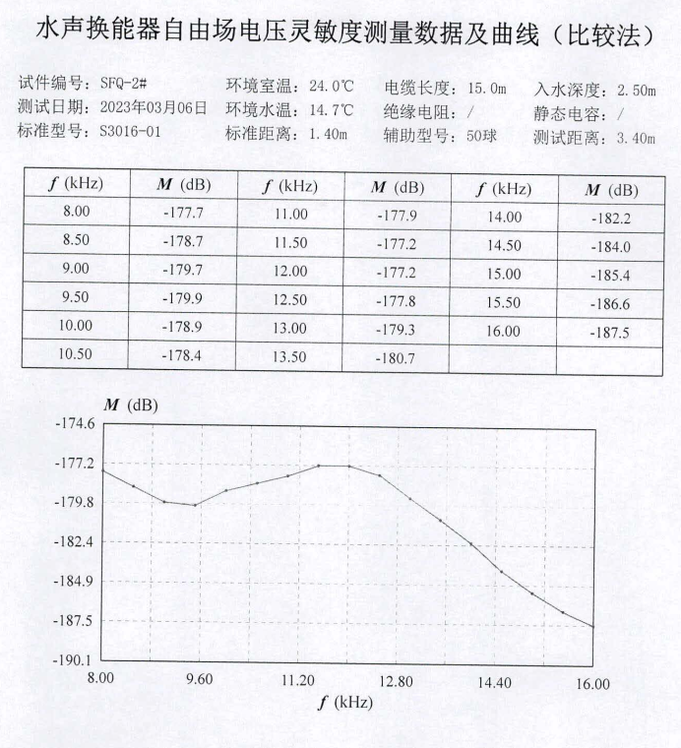
- 电路噪声

- 换能器发射电压响应，12kHz发射声源级不小于190dB。
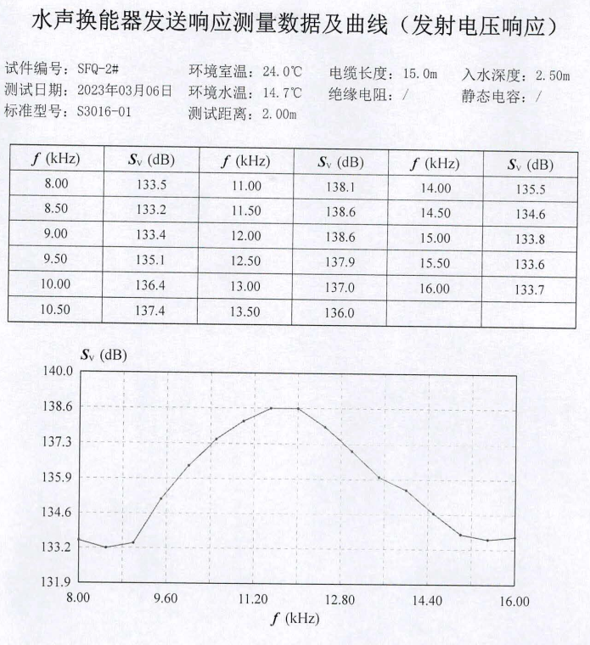
10、具有，释放指令功能，测距指令功能，测电池电压指令功能，测姿态指令功能。
11、
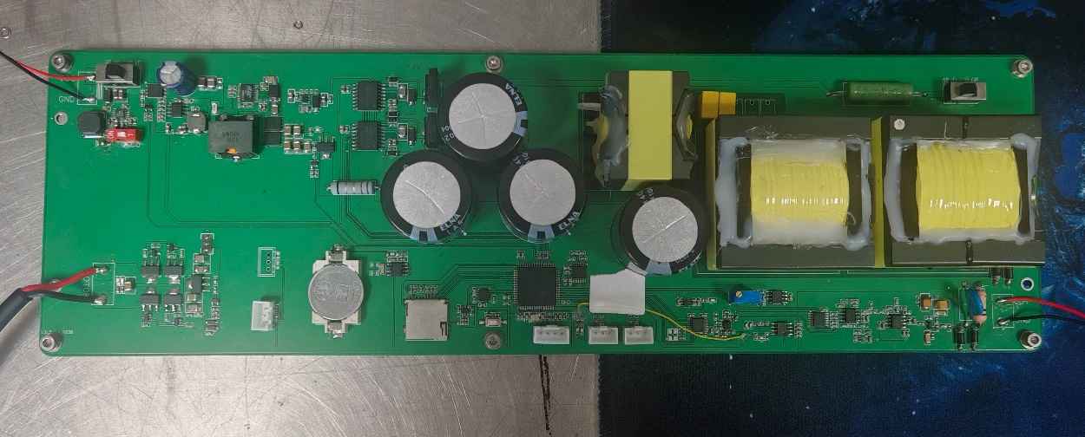
左上角9V供电，右下角换能器输入输出
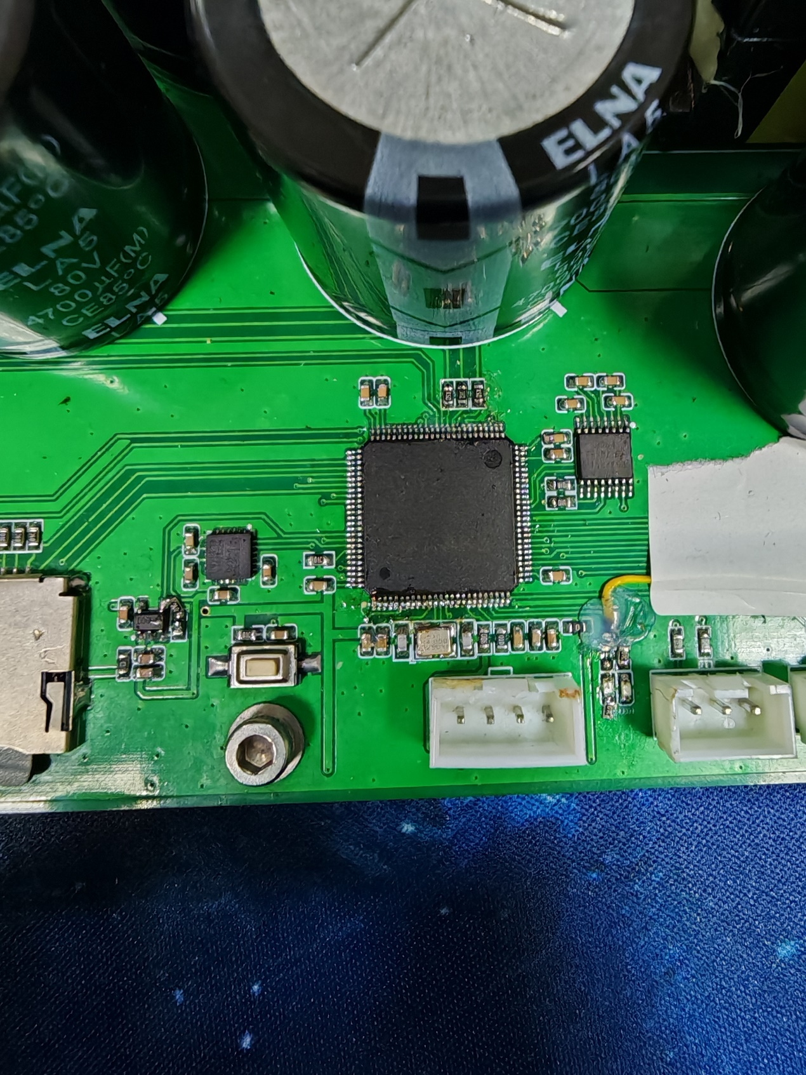
左边的接口为SWD接口，左到右定义3.3V SWDIO SCLK GND
右边接口为UART接口，左到右定义TX RX GND

